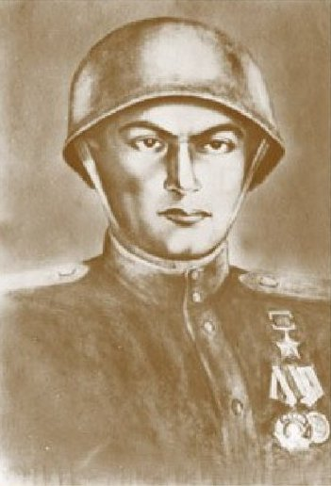

СВЕТЛОЙ ПАМЯТИ
ГЕРОЯ СОВЕТСКОГО СОЮЗА
ДОМУЛЛО АЗИЗОВА

Он по национальности таджик,  И до войны учителем трудился.  И знал не только свой родной язык,  Стран сопредельных тоже не ленился.  Был призван на войну в сорок втором,  Крещенье получил под Сталинградом,  В атаку шел, как в схватку, напролом:  На фронте жизнь всегда со смертью рядом.  Но боязнь смерти укрощает пыл,  Знать, по всему её он не боялся.  Искусным пулеметчиком прослыл,  С оружием своим не расставался.  Не все владели русским языком,  Тут ему прежний опыт пригодился.  Учитель горд своим учеником,  Он не одним и не двумя гордился.  В атаках также подавал пример,  Шел впереди, как будто страх неведом.  Преодолевши робости барьер,  Ученики за ним шли тоже следом.  Свой первый орден – Красную Звезду –  Он получил, за город Севск сражаясь.  Я за героем по следу иду,  Бесстрашием открыто восхищаясь.  Понять пытаюсь, что он пережил,  Что чувствовал, в атаки поднимаясь,  Перед людьми и богом согрешил,  Чужую душу разгадать стараясь. |  | Немногое мы знаем о судьбе,  Подобное доступно единицам.  Идём мы каждый по своей тропе,  Доверив жизнь свою одним провидцам.  Шли в октябре жестокие бои,  Днепр одолев, как водную преграду,  Десант раскинул щупальца свои,  На вражью невзирая канонаду.  А впереди как рыцарь наш герой  В руках с отбитым вражьим пулемётом,  А бой идёт, кровавый страшный бой,  Что рядом смерть – в сознаньи мимолётом.  Сражались до подхода главных сил,  Азизова немалая заслуга.  Нектар победы он с друзьями пил,  Освобожденьем полнилась округа.  Десант наш трижды враг атаковал,  И отходил, вновь понеся потери.  А Домулло пример всем подавал  И не давал закрыть к победе двери.  Пусть отделенья всё же командир,  Божественных придерживался правил.  В расцвете сил покинул этот мир,  Но на земле свой вечный след оставил.  За мужество и героизм в бою  Был награжден высокою наградой…  Героев славить я не устаю,  Их подвиги и служат нам отрадой.

Николай Басов, г. Южноуральск Челябинская область. 25-29.06.2023

